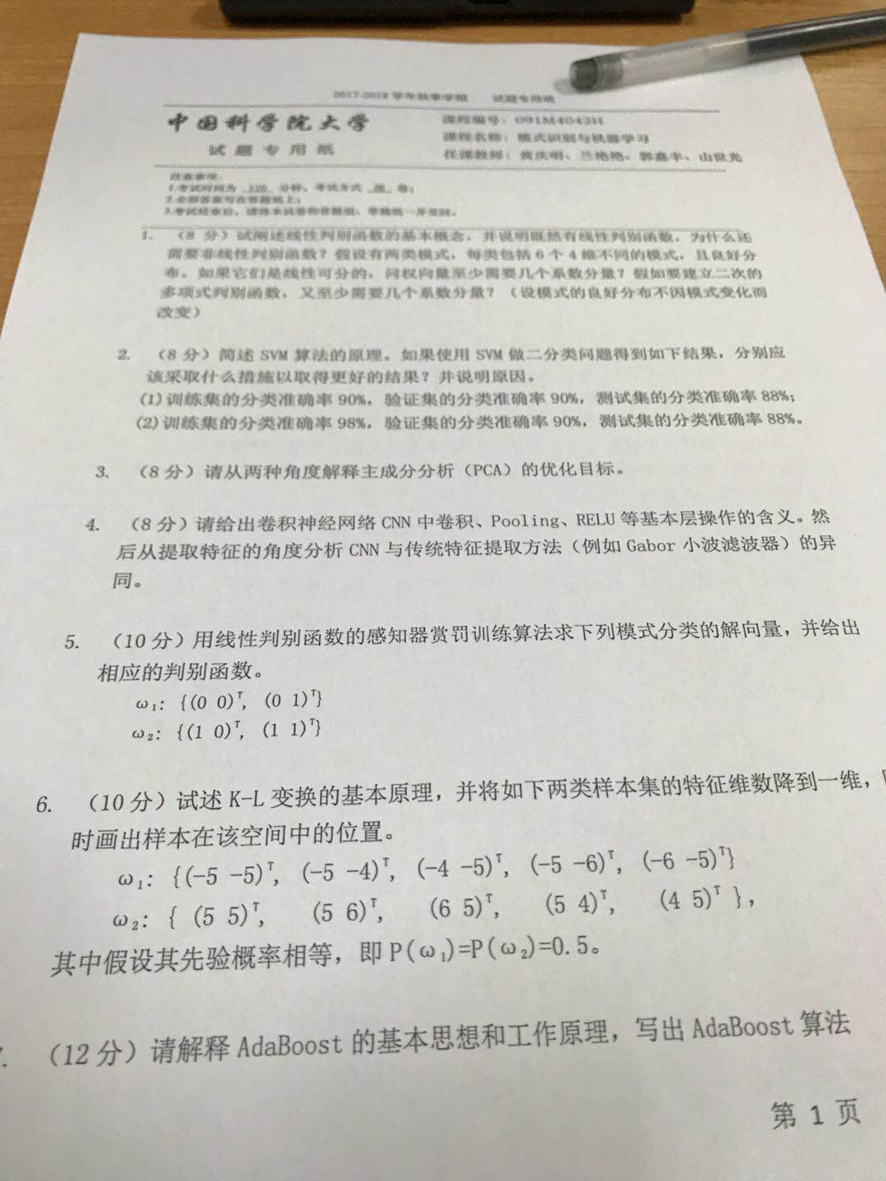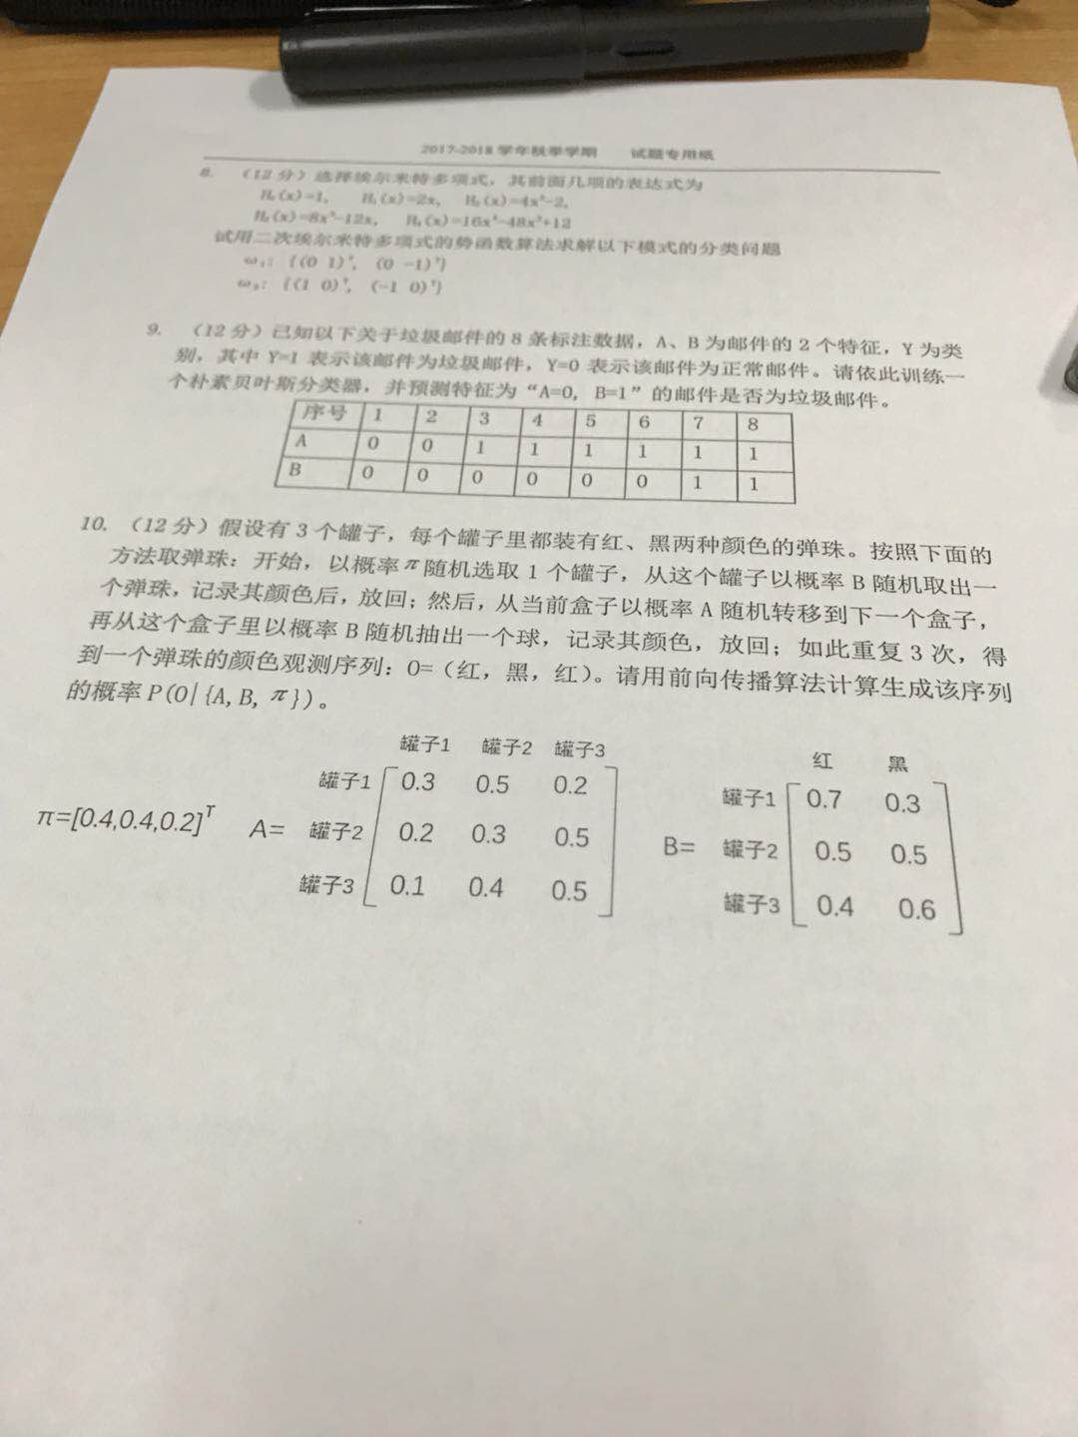

2. 根据结果来看，SVM在进行二分类时采用的是软间隔，其中1和2的训练集分类准确度不同，是因为C值设置的问题，C表示对分类错误的惩罚程度，C越大分类器就越不会允许出现分类错误现象，此时对应2，C越小分类器就越不会在乎训练集上的分类错误，此时对应1，所以应该采取对1来说增大C值，对2来说减小C值。

另外C值和间隔宽度有着互斥关系，C越大导致间隔宽度表小。